МИНИСТЕРСТВО ОБРАЗОВАНИЯ И НАУКИ РОССИЙСКОЙ ФЕДЕРАЦИИ

Федеральное государственное бюджетное образовательное учреждение

высшего образования

«Магнитогорский государственный технический университет им. Г.И. Носова»



« 26» октября 2016г

**ПРОГРАММА**

**Производственная практика по получению профессиональных умений и опыта профессиональной деятельности**

Направление подготовки

08.03.01 «Строительство»

Профиль подготовки

Теплогазоснабжение и вентиляция

Уровень высшего образования – бакалавриат

Программа подготовки – академический бакалавриат

Форма обучения

заочная

|  |  |
| --- | --- |
| Институт | строительства, архитектуры и искусства |
| Кафедра | управления недвижимостью и инженерных систем |
| Курс | 3,4 |

Магнитогорск

2016 г.

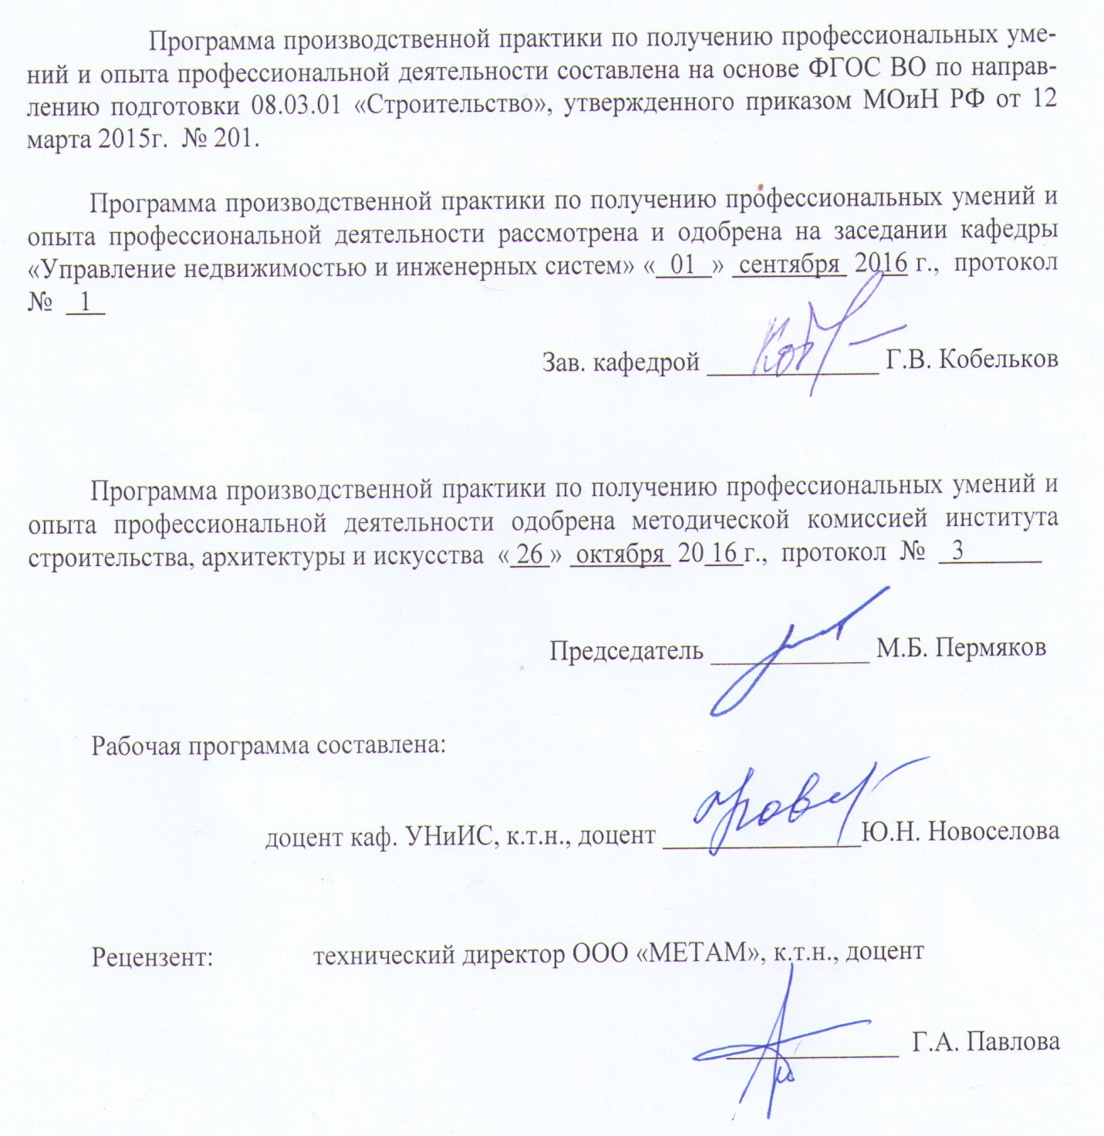

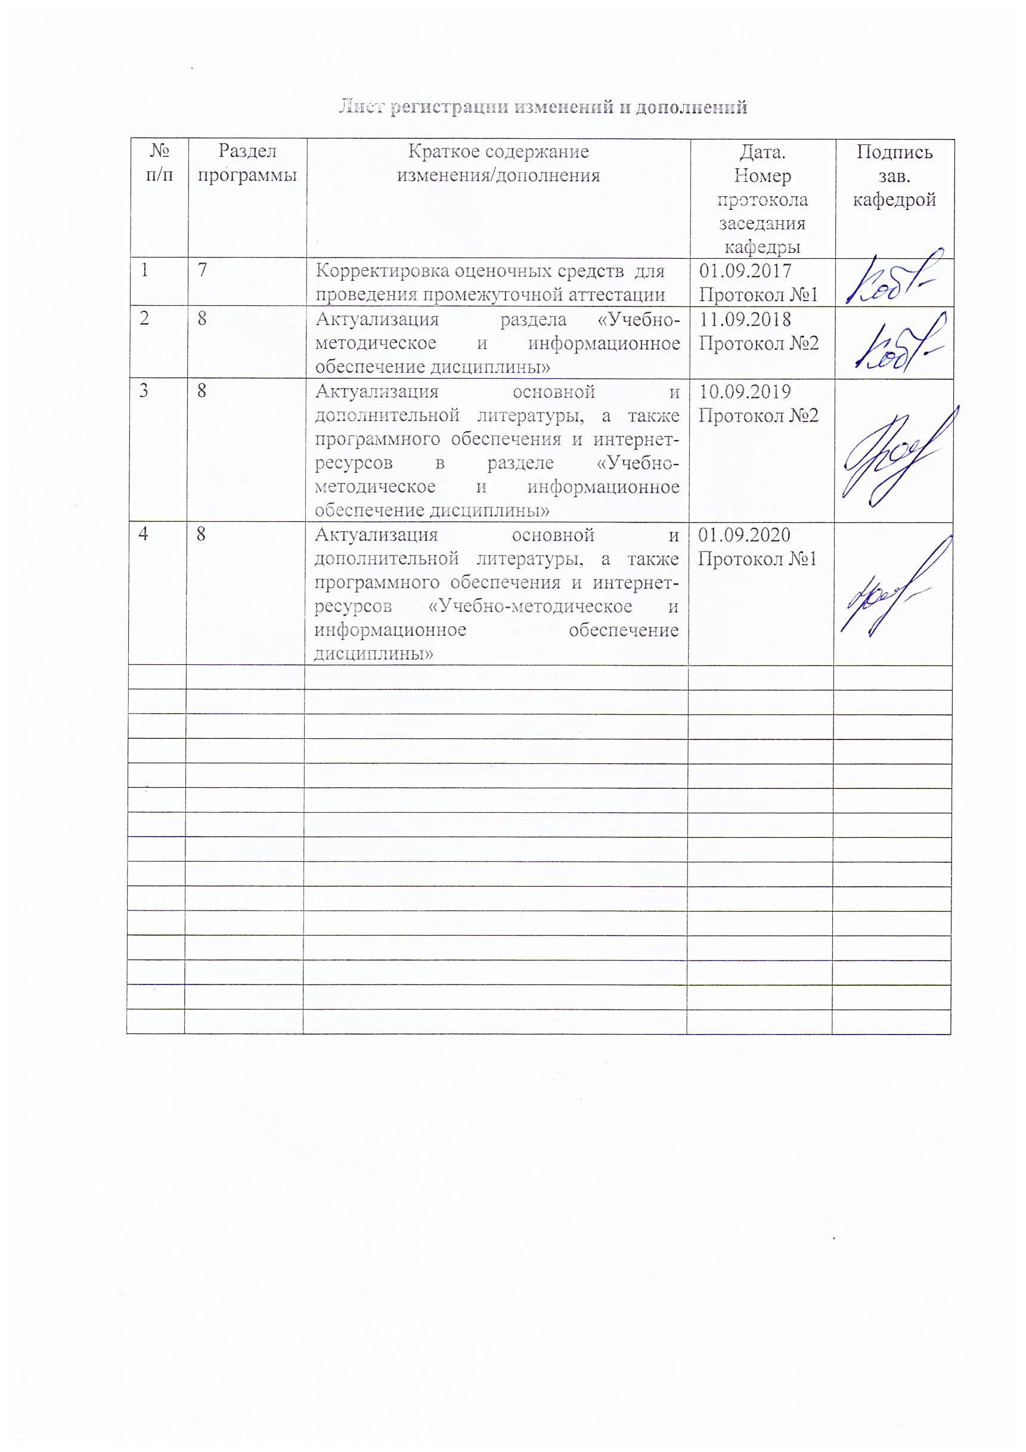

**1 Цели производственной практики по получению профессиональных умений и опыта профессиональной деятельности**

Целью производственной практики по получению профессиональных умений и опыта профессиональной деятельности Б2.В.03(П) по направлению подготовки 08.03.01 «Строительство» является закрепление теоретических знаний обучающихся, повышение уровня их подготовки для овладения основными практическими навыками и компетенциями в сфере профессиональной деятельности, а также сбор материалов, необходимых для выполнения выпускной квалификационной работы, в соответствии с темой, утверждённой выпускающей кафедрой.

**2. Задачи производственной практики по получению профессиональных умений и опыта профессиональной деятельности**

Задачами производственной практики по получению профессиональных умений и опыта профессиональной деятельности являются:

- изучение структуры и деятельности предприятия;

- закрепление теоретических знаний, полученных при изучении дисциплин по профилю "Теплогазоснабжение и вентиляция";

- освоение технологии проектирования систем ТГВ;

- освоение современных приемов и навыков проектной работы, отечественного и зарубежного опыта;

- изучение действующей нормативной литературы, строительных норм, правил, стандартов;

- подбор материалов, необходимых для дипломного проектирования.

1. **Место производственной практики по получению профессиональных умений и опыта профессиональной деятельности в структуре основной образовательной программы**

Производственная практика по получению профессиональных умений и опыта профессиональной деятельности необходима для изучения дисциплин: «Отопление», «Вентиляция», «Генераторы тепла», «Газоснабжение», «Централизованное теплоснабжение», «Кондиционирование воздуха и холодоснабжение зданий», «Основы теории надежности систем ТГВ», «Диагностика, наладка, измерительная техника систем ТГВ», «Использование нетрадиционных источников энергии», «Технологические процессы в строительстве», «Основы организации и управление в строительстве» и другие.

Знания, умения и владения, полученные в процессе прохождении производственной практики*,* будут необходимы для выполнения выпускной квалификационной работы.

1. **Место проведения практики**

Место проведения практики определяются договорными взаимоотношениями с организациями, среди которых:

- проектные организации;

– строительные и ремонтно-строительные организации;

– управляющие и эксплуатационные организации жилищно-коммунального комплекса (ЖКК);

- организации (предприятия) по изготовлению, монтажу, наладке и ремонту систем отопления, теплогазоснабжения, вентиляции и кондиционирования воздуха;

- фирмы по реализации, внедрению, монтажу, наладке и ремонту элементов и систем отопления, теплогазоснабжения, вентиляции и кондиционирования воздуха.

Студенты заочной формы обучения в основном проходят данную практику по месту работы. При выборе предприятия студент может учитывать свои профессиональные интересы, рассматривая предприятие не только как базу для прохождения практики, но и как возможное место будущей работы.

Во время практики на студентов распространяется трудовое законодательство, правила охраны труда и внутреннего распорядка, действующие на предприятии.

Способ проведения практики*:* выезднаяи стационарная.

Производственная практика по получению профессиональных умений и опыта профессиональной деятельности осуществляется непрерывно.

## 5. Компетенции обучающегося, формируемые в результате прохождения производственной практики по получению профессиональных умений и опыта профессиональной деятельности и планируемые результаты обучения

В результате прохождения производственной практики по получению профессиональных умений и опыта профессиональной деятельности у обучающего, должны быть сформированы следующие компетенции:

ОПК-4; ОПК-6; ПК-4; ПК-7; ПК-11; ПК-13; ПК-15

|  |  |  |  |
| --- | --- | --- | --- |
| Структурный элемент компетенции | Планируемые результаты обучения | | |
| **ОПК-4 - владеет эффективными правилами, методами и средствами сбора, обмена, хранения и обработки информации, навыками работы с компьютером как средством управления информацией** | | | |
| Знать | | - эффективные правила, методы и средства сбора, обмена, хранения и обработки информации | |
| Уметь | | - собирать, анализировать и систематизировать информацию;  - работать с компьютером как средством управления информацией | |
| Владеть | | -навыками работы с компьютером как средством управления информацией | |
| **ОПК -6 -** **способен осуществлять поиск, хранение, обработку и анализ информации из различных источников и баз данных, представлять ее в требуемом формате с использованием информационных, компьютерных и сетевых технологий** | | | |
| Знать | | - источники и базы данных, требуемые форматы с использованием информационных, компьютерных и сетевых технологий | |
| Уметь | | - осуществлять поиск, хранение, обработку и анализ информации из различных источников и баз данных, представлять ее в требуемом формате с использованием информационных, компьютерных и сетевых технологий | |
| Владеть | | - способностью осуществлять поиск, хранение, обработку и анализ информации из различных источников и баз данных, представлять ее в требуемом формате с использованием информационных, компьютерных и сетевых технологий | |
| **ПК – 4 - способен участвовать в проектировании и изыскании объектов профессиональной деятельности** | | | |
| Знать | | - стандарты, ГОСТы, строительный правила и другие нормативные документы по проектированию систем ТГВ | |
| Уметь | | - разрабатывать проектную документацию;  -оформлять проектно-конструкторские работы | |
| Владеть | | - способностью разрабатывать проектную и рабочую техническую документацию;  - способностью оформлять законченные проектно-конструкторские работы | |
| **ПК-7 -** **способен проводить анализ технической и экономической эффективности работы производственного подразделения и разрабатывать меры по ее повышению** | | | |
| Знать | | - правила, нормы и стандарты составления технической документации, а также отчетов по утвержденным формам | |
| Уметь | | - составлять техническую документацию, а также отчеты по утвержденным формам | |
| Владеть | | - навыками составления технической документации, а также отчетности по утвержденным формам | |
| **ПК -13 – обладает знанием научно-технической информации, отечественного и зарубежного опыта по профилю деятельности** | | | |
| Знать | | - современную научно-техническую информацию в области систем теплогазоснабжения, вентиляции;  - передовой отечественный и зарубежный опыт в области систем теплогазоснабжения, вентиляции | |
| Уметь | | - использовать в профессиональной деятельности современную научнотехническую информацию в области систем теплогазоснабжения, вентиляции;  - использовать передовой отечественный и зарубежный опыт в области систем теплогазоснабжения, вентиляции | |
| Владеть | | - навыками использования в профессиональной деятельности научно-технической информации, отечественного и зарубежного опыта | |
| **ПК -11** **- владеет методами осуществления инновационных идей, организации производства и эффективного руководства работой людей, подготовки документации для создания системы менеджмента качества производственного подразделения** | | | |
| Знать | | - универсальные и специализированные программно-вычислительные комплексы, системы автоматизированного проектирования, стандартные пакеты автоматизации исследований | |
| Уметь | | - использовать в профессиональной деятельности универсальные и специализированные программно-вычислительные комплексы, системы автоматизированного проектирования систем ТГВ | |
| Владеть | | - универсальными и специализированными программно-вычислительными комплексами, системами автоматизированного проектирования | |
| **ПК -15 - способен составлять отчеты по выполненным работам, участвовать во внедрении результатов исследований и практических разработок** | | | |
| Знать | | | – правила, требования стандартов по написанию отчетов по выполненным работам |
| Уметь | | | - составлять отчеты по выполненным работам |
| Владеть | | | - методикой составления отчетов по выполненным работам |

# **6 Структура и содержание производственной практики по получению профессиональных умений и опыта профессиональной деятельности**

Общая трудоемкость практики составляет 15 зачетных единиц, 540 часов, в том числе:

- контактная работа 0,4 академических часа;

- самостоятельная работа 531,8 академических часов;

- подготовка к зачету – 7,8 акад. часа.

|  |  |  |  |
| --- | --- | --- | --- |
| №  п/п | Разделы (этапы) и  содержание практики | Виды работ на практике, включая самостоятельную работу студентов | Код и структурный элемент компетенции |
| 1 | Подготовительный этап | Получение индивидуального задания по практике.  Оформление на практику.  Инструктаж по технике безопасности | ПК-15- зув |
| 2 | Производственный этап | Сбор, обработка и систематизация фактического и литературного материала по тематике выпускной диссертационной работы. | ОПК - 6- зув ПК - 4- зув  ПК -7- зув  ПК -11- зув  ПК -13- зув  ОПК -4- зув |
| 3 | Подготовка отчета по практике | Анализ полученной информации, написание и оформление отчета по практике. | ПК - 4- зув ПК -11- зув ПК -13- зув  ПК -15- зув |

# **7. Оценочные средства для проведения промежуточной аттестации по производственной практики по получению профессиональных умений и опыта профессиональной деятельности**

Промежуточная аттестация по производственной практике по получению профессиональных умений и опыта профессиональной деятельности имеет целью определить степень достижения запланированных результатов обучения и проводиться в форме зачета с оценкой.

Зачет с оценкой выставляется обучающемуся в конце 3 и 4 курсов за подготовку и защиту отчета по практике.

Подготовка отчета выполняется обучающимся самостоятельно под руководством преподавателя. При написании отчета обучающийся должен показать свое умение работать с нормативным материалом и литературными источниками, а также возможность систематизировать и анализировать фактический материал и самостоятельно творчески его осмысливать.

Содержание отчета определяется индивидуальным заданием, выданным руководителем практики. В процессе написания отчета обучающийся должен разобраться в теоретических вопросах избранной темы, самостоятельно проанализировать практический материал, разобрать и обосновать практические предложения. Отчет должен быть оформлен с использованием компьютерных технологий. Отчет должен содержать иллюстрации, выполненные с использованием средств информационных технологий. Числовая информация в отчете должна быть представлена различными способами (таблица, массив, график, диаграмма и пр.).

Собранную на протяжении практики информацию рекомендуется просматривать, создавать, редактировать, сохранять в базах данных. Поиск информации следует осуществлять в базах данных, компьютерных сетях и пр. Рекомендуется при подготовке отчета использовать информационные образовательные ресурсы. Все рассмотренные, проанализированные, использованные при написании отчета источники оформить в виде списка использованных источников.

На протяжении всего периода прохождения практики обучающийся должен вести дневник по практике, который будет являться приложением к отчету.

Отчет сдается на проверку преподавателю не позднее 3-х дней до окончания практики. Преподаватель, проверив отчет, может возвратить его для доработки вместе с письменными замечаниями. Обучающийся должен устранить полученные замечания и публично защитить отчет. При защите приветствуется выступление с презентацией, выполненной с использованием информационных технологий.

**Примерное индивидуальное задание на производственной практики по получению профессиональных умений и опыта профессиональной деятельности:**

Цель прохождения практики:

- закрепление теоретических знаний обучающихся;

- повышение уровня подготовки обучающихся для овладения основными практическими навыками и компетенциями в сфере профессиональной деятельности;

- сбор материалов, необходимых для выполнения выпускной квалификационной работы, в соответствии с темой, утверждённой выпускающей кафедрой.

Задачи практики:

- ознакомление со структурой и деятельностью предприятия;

- закрепление теоретических знаний, полученных при изучении дисциплин по профилю "Теплогазоснабжение и вентиляция";

- ознакомление с технологией проектирования систем ТГВ;

- освоение современных приемов и навыков проектной работы;

- ознакомление с передовыми отечественным и зарубежным опытом проектирования систем ТГВ;

- изучение действующей нормативной литературы, строительных норм, правил, стандартов;

- ознакомление с порядком разработки, согласования и утверждения проектной документации;

- подбор материалов, необходимых для дипломного проектирования.

Вопросы, подлежащие изучению:

- изучение и анализ производственной среды организации;

- изучение и анализ состава проектной документации;

- участие в выполнении отдельных функциональных обязанностей под руководством руководителя практики от организации;

- выполнение индивидуального или группового задания, связанного с разработкой проектной и (или) рабочей технической документации с применением какого-либо универсального и (или) специализированного программно-вычислительного комплекса, системы автоматизированного проектирования;

- поиск информации осуществлять в базах данных, компьютерных сетях и пр

- сбор, систематизация, обобщение и анализ материалов, необходимых для написания разделов ВКР, с использованием ПК.

Планируемые результаты практики:

- закрепление теоретических знаний обучающихся;

# - систематизация и обобщение материала для написания выпускной квалификационной работы.

Теоретические вопросы:

1. Нормативные документы, применяемые при проектировании систем отопления, вентиляции и кондиционирования воздуха»

2. Нормативные документы, применяемые при проектировании систем газоснабжения.

3. Нормативные документы, применяемые при проектировании систем теплоснабжения.

4. Основные этапы проектирования систем ТГВ.

5. Проектная документация.

6. Виды технической документации

7. Какими документами регламентируются правила оформления технической документации

8. Нормативно-технические документы. Их виды.

9. Требования к оформлению документов

10. ГОСТ 3.1105-2011, ГОСТ 3.1127-93

11. Возможности программного продукта ZuluThermo.

12. Возможности AutoCAD при выполнении чертежей тепловых сетей.

13. Возможности AutoCAD при выполнении чертежей систем вентиляции и кондиционирования.

14. Возможности Revit при проектировании систем отопления.

15. Возможности Revit при проектировании систем вентиляции и кондиционирования

16. С какими современными тенденциями в проектировании сисиетм отопления познакомились при прохождении практики?

17. С какими современными тенденциями в проектировании сисиетм вентиляции и кондиционирования воздуха познакомились при прохождении практики?

18. Какие технологии, позволяющие повысить эффективность использования тепловой энергии, Вам известны?

19. Перечислите технологии, связанные с энергосбережением, которые могут использоваться при обеспечении микроклимата в здании.

20. Разновидности современных систем отопления.

21. Современное оборудование систем вентиляции и кондиционирования воздуха.

22. СМК-О-СМГТУ-42-09.

24. Государственные стандарты оформления документов

25. Содержание отчета по практике.

26. Содержание отчета по практике.

27. Основные вопросы, представленные в отчете.

28. Какие элементы должен содержать отчет по практике?

29. Правила оформления заголовков.

30. Требования к тексту.

31. Оформление таблиц и рисунков.

**Показатели и критерии оценивания:**

– на оценку **«отлично»** (5 баллов) – обучающийся представляет отчет, в котором в полном объеме раскрыто содержание задания; текст излагается последовательно и логично с применением актуальных нормативных документов; в отчете дана всесторонняя оценка практического материала; используется творческий подход к решению проблемы; сформулированы экономически обоснованные выводы и предложения. Отчет соответствует предъявляемым требованиям к оформлению.

На защите обучающийся демонстрирует системность и глубину знаний, полученных при прохождении практики; стилистически грамотно, логически правильно излагает ответы на вопросы; дает исчерпывающие ответы на дополнительные вопросы преподавателя; способен обобщить материал, сделать собственные выводы, выразить свое мнение, привести иллюстрирующие примеры.

– на оценку **«хорошо»** (4 балла) – обучающийся представляет отчет, в котором содержание раскрыто достаточно полно, материал излагается с применением актуальных нормативных документов, основные положения хорошо проанализированы, имеются выводы и экономически обоснованные предложения. Отчет в основном соответствует предъявляемым требованиям к оформлению.

На защите обучающийся демонстрирует достаточную полноту знаний в объеме программы практики, при наличии лишь несущественных неточностей в изложении содержания основных и дополнительных ответов; владеет необходимой для ответа терминологией; недостаточно полно раскрывает сущность вопроса; отсутствуют иллюстрирующие примеры, обобщающее мнение студента недостаточно четко выражено.

– на оценку **«удовлетворительно»** (3 балла) – обучающийся представляет отчет, в котором содержание раскрыты слабо и в неполном объеме, выводы правильные, но предложения являются необоснованными. Материал излагается на основе неполного перечня нормативных документов. Имеются нарушения в оформлении отчета.

На защите обучающийся демонстрирует недостаточно последовательные знания по вопросам программы практики; использует специальную терминологию, но допускает ошибки в определении основных понятий, которые затрудняется исправить самостоятельно; демонстрирует способность самостоятельно, но не глубоко, анализировать материал, раскрывает сущность решаемой проблемы только при наводящих вопросах преподавателя; отсутствуют иллюстрирующие примеры, отсутствуют выводы.

– на оценку **«неудовлетворительно»** (2 балла) – обучающийся представляет отчет, в котором содержание раскрыты слабо и в неполном объеме, выводы и предложения являются необоснованными. Материал излагается на основе неполного перечня нормативных документов. Имеются нарушения в оформлении отчета. Отчет с замечаниями преподавателя возвращается обучающемуся на доработку, и условно допускается до публичной защиты.

На защите обучающийся демонстрирует фрагментарные знания в рамках программы практики; не владеет минимально необходимой терминологией; допускает грубые логические ошибки, отвечая на вопросы преподавателя, которые не может исправить самостоятельно.

– на оценку **«неудовлетворительно»** (1 балл) – обучающийся представляет отчет, в котором очень слабо рассмотрены практические вопросы задания, применяются старые нормативные документы и отчетность. Отчет выполнен с нарушениями основных требований к оформлению. Отчет с замечаниями преподавателя возвращается обучающемуся на доработку, и не допускается до защиты.

# **8. Учебно-методическое и информационное обеспечение производственной практики по получению профессиональных умений и опыта профессиональной деятельности**

а) Основная **литература:**

1. Пыжов, В. К. Системы кондиционирования, вентиляции и отопления : учебник / В. К. Пыжов, Н. Н. Смирнов ; ИГЭУ. - Москва ; Вологда : Инфра- Инженерия, 2019. - 528 с. - ISBN 978-5-9729-0345-0. - Текст : электронный. - URL: <https://znanium.com/catalog/product/1053294> (дата обращения: 11.09.2020). – Режим доступа: по подписке.

2. Короткова, Л. И. Теплозащита и отопление зданий : учебное пособие / Л. И. Короткова, Г. А. Павлова ; МГТУ. - Магнитогорск, 2012. - 125 с. : ил., табл. - URL: <https://magtu.informsystema.ru/uploader/fileUpload?name=544.pdf&show=dcatalogues/1/1095618/544.pdf&view=true> (дата обращения: 14.05.2020). - Макрообъект. - Текст : электронный. - Имеется печатный аналог.

3. Новоселова, Ю. Н. Теплоснабжение с основами теплотехники : учебное пособие / Ю. Н. Новоселова, Ю. А. Морева. - Магнитогорск : МГТУ, 2014. - 86 с. : ил., табл., схемы. - URL: <https://magtu.informsystema.ru/uploader/fileUpload?name=1107.pdf&show=dcatalogues/1/1120321/1107.pdf&view=true> (дата обращения: 14.05.2020). - Макрообъект. - Текст : электронный. - Имеется печатный аналог.

4. Трубицына, Г. Н. Местные приточно-вытяжные системы вентиляции : учебное пособие / Г. Н. Трубицына ; МГТУ. - Магнитогорск : МГТУ, 2015. - 85 с. : ил., табл., граф. - URL: <https://magtu.informsystema.ru/uploader/fileUpload?name=1115.pdf&show=dcatalogues/1/1120534/1115.pdf&view=true> (дата обращения: 14.05.2020). - Макрообъект. - Текст : электронный. - Имеется печатный аналог.

**б) Дополнительная литература:**

1. Зеликов, В. В. Справочник инженера по отоплению, вентиляции и кондиционированию : учебно-практическое пособие / В. В. Зеликов. - Москва : Инфра -Инженерия, 2011. - 624 с. - ISBN 978-5-9729-0037-4. - Текст : электронный. - URL: <https://znanium.com/catalog/product/520726> (дата обращения: 11.09.2020). – Режим доступа: по подписке.

2. Литвинова, Н. А. Вентиляция и качество воздуха в зданиях городской среды: монография / Н. А. Литвинова. — Москва: ИНФРА-М, 2020. — 175 с. - (Научная мысль). — www.dx.doi.org/10.12737/monography_5bbb658d447208.82023948. - ISBN 978-5-16-013768-1. - Текст : электронный. - URL: <https://znanium.com/catalog/product/1045622> (дата обращения: 11.09.2020). – Режим доступа: по подписке.

3. Старкова, Л. Г. Теплоснабжение района города : учебно-методическое пособие / Л. Г. Старкова, Ю. А. Морева, Л. И. Короткова ; МГТУ. - Магнитогрск : МГТУ, 2017. - 1 электрон. опт. диск (CD-ROM). - Загл. с титул. экрана. - URL: <https://magtu.informsystema.ru/uploader/fileUpload?name=3294.pdf&show=dcatalogues/1/1137677/3294.pdf&view=true> (дата обращения: 14.05.2020). - Макрообъект. - Текст : электронный. - Сведения доступны также на CD- ROM.

4. Короткова, Л. И. Диагностика и наладка внутренних и наружных инженерных систем : учебно-методическое пособие / Л. И. Короткова, Ю. А. Морева, Г. А. Павлова ; МГТУ. - Магнитогорск, 2014. - 111 с. : ил., схемы, табл. - URL: <https://magtu.informsystema.ru/uploader/fileUpload?name=791.pdf&show=dcatalogues/1/1115550/791.pdf&view=true> (дата обращения: 14.05.2020). - Макрообъект. - Текст : электронный. - ISBN 978-5-9967-0522-1. - Имеется печатный аналог.

5. Феоктистова, Т. Г. Производственная санитария и гигиена труда: учебное пособие / Феоктистова Т. Г., Феоктистова О. Г., Наумова Т. В. - М.: НИЦ ИНФРА-М, 2019. - 382 с. - (Высшее образование: Бакалавриат). - ISBN 978-5-16-004894-9. - Текст : электронный. - URL: <https://znanium.com/catalog/product/1003701> (дата обращения: 11.09.2020). – Режим доступа: по подписке.

6. Феофанов, Ю.А. Инженерные сети: современные трубы и изделия для ремонта и строительства: учебное пособие для вузов / Ю. А. Феофанов. - 2-е изд., перераб. и доп. - Москва: Издательство Юрайт, 2020. - 157с. - (Высшее образование). - ISBN 978-5-534-04169-9. - Текст : электронный // ЭБС Юрайт [сайт]. — URL: <https://urait.ru/bcode/452723> (дата обращения: 11.09.2020).

7. Шиляев, М. И. Отопление, вентиляция и кондиционирование воздуха. Примеры расчета систем: учебное пособие для вузов / М. И. Шиляев, Е. М. Хромова, Ю. Н. Дорошенко; под редакцией М. И. Шиляева. - 2-е изд., испр. и доп. - Москва: Издательство Юрайт, 2020. - 250с. - (Высшее образование). - ISBN 978-5-534-09295-0. — Текст : электронный // ЭБС Юрайт [сайт]. — URL: <https://urait.ru/bcode/455773> (дата обращения: 11.09.2020).

в) **Методические указания:**

1. Новоселова, Ю. Н. Теплоснабжение и вентиляция : учебно-методическое пособие / Ю. Н. Новоселова, Г. Н. Трубицына ; МГТУ. - Магнитогорск : МГТУ, 2015. - 1 электрон. опт. диск (CD-ROM). - Загл. с титул. экрана. - URL: <https://magtu.informsystema.ru/uploader/fileUpload?name=1434.pdf&show=dcatalogues/1/1123954/1434.pdf&view=true> (дата обращения: 11.09.2020). - Макрообъект. - Текст : электронный. - Сведения доступны также на CD- ROM.

2. Голяк, С. А. Газоснабжение жилого района города : учебно-методическое пособие / С. А. Голяк, М. С. Уляков, И. Е. Сикерин ; МГТУ. - Магнитогорск : МГТУ, 2015. - 1 электрон. опт. диск (CD-ROM). - Загл. с титул. экрана. - URL: <https://magtu.informsystema.ru/uploader/fileUpload?name=1553.pdf&show=dcatalogues/1/1124755/1553.pdf&view=true> (дата обращения: 14.05.2020). - Макрообъект. - Текст : электронный. - Сведения доступны также на CD- ROM.

**г) Программное обеспечение и Интернет-ресурсы**

**Программное обеспечение**

|  |  |  |
| --- | --- | --- |
| Наименование ПО | № договора | Срок действия лицензии |
| MS Windows 7 Professional(для классов) | Д-1227-18 от 08.10.2018 | 11.10.2021 |
|
| MS Office 2007 Professional | № 135 от 17.09.2007 | бессрочно |
| 7Zip | свободно распространяемое ПО | бессрочно |
| Adobe Design Premium CS 5.5 Academic Edition | К-615-11 от 12.12.2011 | бессрочно |
| Adobe Reader | свободно распространяемое ПО | бессрочно |
| Браузер Mozilla Firefox | свободно распространяемое ПО | бессрочно |
| Браузер Yandex | свободно распространяемое ПО | бессрочно |
| FAR Manager | свободно распространяемое ПО | бессрочно |

**Профессиональные базы данных и информационные справочные системы**

|  |  |
| --- | --- |
| Название курса | Ссылка |
| Национальная информационно-аналитическая система – Российский индекс научного цитирования (РИНЦ) | URL: https://elibrary.ru/project_risc. asp |
|
| Поисковая система Академия Google (Google Scholar) | URL: https://scholar.google.ru/ |
| Информационная система - Единое окно доступа к информационным ресурсам | URL: http://window.edu.ru/ |
| Российская Государственная библиотека. Каталоги | https://www.rsl.ru/ru/4readers /catalogues/ |
| Электронные ресурсы библиотеки МГТУ им. Г.И. Носова | http://magtu.ru:8085/marcweb 2/Default.asp |
| Международная наукометрическая реферативная и полнотекстовая база данных научных изданий «Web of science» | http://webofscience.com |
| Международная реферативная и полнотекстовая справочная база данных научных изданий «Scopus» | http://scopus.com |
| Международная база полнотекстовых журналов Springer Journals | http://link.springer.com/ |
| Международная коллекция научных протоколов по различным отраслям знаний Springer Protocols | http://www.springerprotocols. com/ |
| Международная база справочных изданий по всем отраслям знаний SpringerReference | http://www.springer.com/refer ences |

## **9 Материально-техническое обеспечение производственной практики по получению профессиональных умений и опыта профессиональной деятельности**

Материально-техническое обеспечение предприятий, на базе которых проводится практика, позволяет в полном объеме реализовать цели и задачи производственной-преддипломной практики и сформировать соответствующие компетенции.

Аудитории для самостоятельной работы (компьютерные классы; читальные залы библиотеки) оснащены персональными компьютерами с пакетом MS Office, выходом в Интернет и с доступом в электронную информационно-образовательную среду университета.

| Тип и название аудитории | Оснащение аудитории |
| --- | --- |
| Аудитории для самостоятельной работы: компьютерные классы; читальные залы библиотеки | Персональные компьютеры с пакетом MS Office, выходом в Интернет и с доступом в электронную информационно-образовательную среду университета |
| Аудитория для групповых индивидуальных консультаций, текущего контроля и промежуточной аттестации | Демонстрационные стенды, плакаты, наглядные пособия |